Agrob Buchtal Beckenkopfsystem Berlin Formteile

Agrob Buchtal Solar Ceramics

Eigenschaften

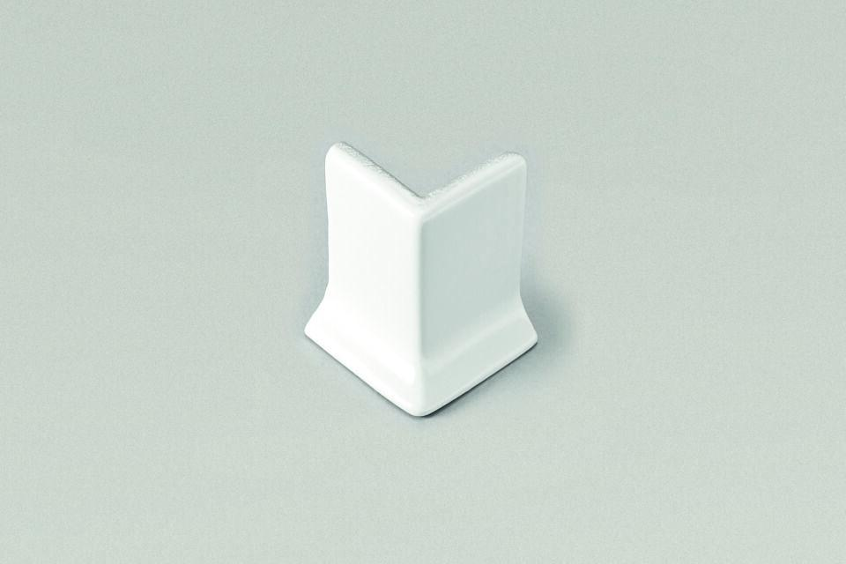

Farbton

blau, schwarz, weiß

Oberfläche

eben

Produkt

Außenecke, Innenecke, Rinnenschale

Werkstoff

Steinzeug

Breite (mm)

6,00 - 160,00

Dicke (mm)

55,00 - 125,00

Länge (mm)

25,00 - 244,00

Beanspruchungsgruppe (Abriebgruppe)

IV

Klassifizierung Keramik

glasiert, DIN EN 14411 Alb

Serie

Beckenkopfsystem Berlin